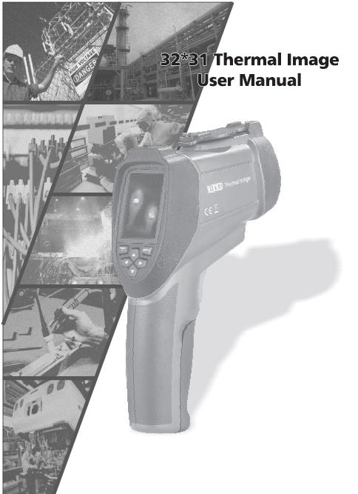
ТЕПЛОВИЗОР 32×31 модели DT-9868
Инструкция по эксплуатации

Необходимо внимательно ознакомиться с инструкцией по эксплуатации перед включением прибора. Важная информация по безопасности содержится в инструкции

Инструкция по эксплуатации Тепловизор DT-9868

Инструкция по эксплуатации Тепловизор DT-9868

Содержание
1. Введение 4 2. Особенности 4 3. Характеристики 5 4. Описание передней панели и кнопок 6 5. Описание меню 7 5-1. Слияние изображений 8
5-2. Аккумуляторная батарея 8 5-3. Съемка и запись изображений 9 5-4. Функции меню 9 5-5. Настройка коэффициента излучения 10 5-6. Выбор единицы измерения температуры 10 5-7. Вывод на экран максимальной и минимальной температур 11 5-8. Выбор цветовой палитры 11 5-9. Установка даты и времени 12 5-10. Настройка температуры фона 13 5-11. Включение или выключения сигнализации о достижении максимального или минимального пороговых значений 13 5-12. Настройка яркости ЖК-экрана 14 5-13. Настройка дистанции слияния изображений 15
6. Замечание 15

3

Инструкция по эксплуатации Тепловизор DT-9868

1. Введение
Устройство является профессиональным инфракрасным тепловизором 32×31 с цветным TFT ЖК-экраном 2,2”, объективом с разрешением 32×31 пикселей и микро SD-картой для хранения изображений (формат BMP) и документирования на ПК. Прибор обеспечивает быстрое, простое и точное измерение температур поверхности. Он объединяет в себе удобство пользования инфракрасным термометром и визуализацию изображений тепловизором и представляет собой инструмент, относящийся к новому классу приборов – камера для инспекции мест и зон на предмет неисправностей (утечек тепла) с отображением распределения температур.

2. Особенности
• TFT ЖК-экран 2,2” размером 320×240
• Тепловое измерение температуры разрешением 32×31 пикселей • Частота следования изображений 9Гц
• Температурная чувствительность (NETD) ≤ 150мК
• Определение горячей и холодной точек поверхности • Съемка визуальных изображений (формат BMP)
• Карта памяти Micro SD
• Настройка времени/даты, регулируемый коэффициент излучения и фиксация спускового рычага
• Литий-ионная аккумуляторная батарея
• Интерфейс USB для зарядки и выгрузки изображений из SD-карты памяти на ПК

4

Инструкция по эксплуатации Тепловизор DT-9868

3. Характеристики

Температура
Диапазон измерения температур | - 20 до +300°С
Точность измерения температур | ± 2% ± 2°С протестировано при 25°С
Коррекция коэффициента излучения | Да
Компенсация отраженной температуры фона | Да
Характеристики изображения
Частота захвата снимков | 9Гц
Тип детектора | Неохлаждаемый пироэлектрический керамический детектор
Температурная чувствительность (NETD) | ≤150мК
Спектральная чувствительность | 6,5 до 14мкм
Визуальная камера | 48608 пикселей
Поле обзора | 38°× 38°
Механизм фокусировки | Фиксированный фокус
Режим вывода изображений
Палитры | Hot Metal, Ironbow, Rainbow, Rainbow High Contrast, Grayscale (white hot) и Grayscale (black hot)
Диапазон температур между горячей и холодной точками с отметкой температуры в средней точке (настройка диапазона) | Автоматически
Информация о слиянии
Коррекция смещения (параллакса) при слиянии визуального с инфракрасным изображением | 0,5м, 1м, 2м, 3м
Варианты просмотра изображений | Только инфракрасное, только визуальное и слияние инфракрасного и визуального изображений с шагом 25%
Определение положения горячей и холодной точек | Да
Выполнение снимка и запись в память
Выполнение снимка | Снимок можно просматривать перед сохранением
Область хранения | Карта памяти Micro SD, запись до 6000 снимков/1 Гб
Формат файлов | .BMP
Режим просмотра записанных снимков | Прокрутка перечня снимков и вывод интересующего изображения на экран
Рабочая температура | 0 до +50°С
Температура хранения | -20 до +60°С
Относительная влажность | От 10% до 90% без учета конденсации
Экран | 2,2-дюймовый с диагональю 320×240 TFT жидкокристаллический

5

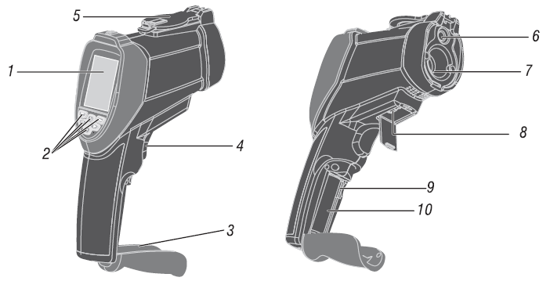
Инструкция по эксплуатации Тепловизор DT-9868

4. Описание передней панели и кнопок

1- ЖК-экран
2- КНОПКИ УПРАВЛЕНИЯ
3- Крышка батарейного отсека 4- Спусковой рычаг
5- Выдвижная крышка объектива 6- Визуальная камера
7- Датчик инфракрасного излучения 8- Разъем интерфейса USB
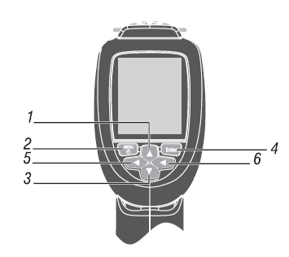
9- Карта памяти Micro SD 10-Элемент питания

1- Кнопка Вверх (UP ) 2- Кнопка Меню (Menu)
3- Кнопка Вниз (Down ) 4- Кнопка Ввод (Enter)
5- Кнопка Влево (Left )
6- Кнопка Вправо (Right )

6

Инструкция по эксплуатации Тепловизор DT-9868

5. Описание меню
Включение или выключение питания тепловизора
Для включения прибора необходимо нажать и удерживать кнопку «Меню» до момента включения ЖК-экрана.
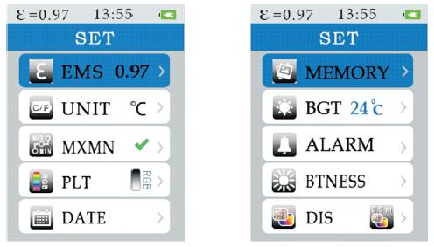
Чтобы выключить прибор, следует нажать и удерживать кнопку «Меню», ЖУ-экран тепловизора погаснет.

Пункт меню | Описание
EMS | Настройка коэффициента излучения
UNIT | Выбор единицы измерения температуры
MXMIN | Отображение максимальной и минимальной температур
PLT | Выбор цветовой палитры
DATE | Установка даты и времени
MEMORY | Вывод на экран снимка из памяти прибора
BGT | Настройка температуры фона
ALARM | Включение или выключение сигнализации о превышении максимального, минимального пороговых величин/настройка пороговых значений
BTNESS | Регулировка яркости ЖК-экрана
DIS | Выбор дистанции слияния изображений

7

Инструкция по эксплуатации Тепловизор DT-9868

Коэффициент излучения
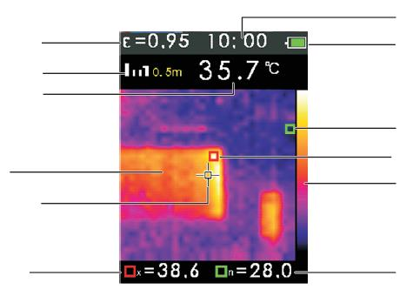
Дистанция слияния Температура
центральной точки

Текущее изображение
Температура центральной точки
Значение макс. температуры
Текущее время
Степень заряженности батареи
Точка с мин. температурой
Точка с макс. температурой
Текущая палитра

Значение мин. температуры

5-1. Слияние изображений
Слияние облегчает восприятие результатов измерения путем совмещения визуального снимка с инфракрасным распределением температур. Прибор фиксирует тепловой снимок с инфракрасным распределением температур поверхности, чтобы точнее выделить интересующий участок и показать его другим участникам процесса измерения.
Необходимо использовать кнопку «Вверх» и «Вниз» для настройки слияния в диапазоне от 0 до 100%.
5-2 Аккумуляторная батарея
Тепловизор оснащается аккумуляторной батареей. Перед первоначальным использованием прибора следует полностью зарядить батарею
1. Подключить блок питания прибора к электросети.
2. Подсоединить миниатюрный разъем mini-USB к тепловизору.
В момент зарядки батареи на экране прибора отображается индикатор

. После завершения зарядки индикатор приобретает вид . Стандартное время зарядки полностью разряженной батареи составляет 3-4 часа.

8

Инструкция по эксплуатации Тепловизор DT-9868

Замечание
Следует убедиться в том, что прибор имеет комнатную температуру перед включением блока зарядки. См. значение температуры воздуха при зарядке прибора. Запрещено заряжать тепловизор в условиях холода и жары. В противном случае, батарея теряет способность удерживать заряд. Замечание
Кабель mini-USB применяется для зарядки батареи и загрузки снимков из карты памяти Micro SD.
5-3 Съемка и запись изображений
Устройство записывает до 6000 снимков на карту памяти Micro SD Для выполнения съемки и записи снимков в память необходимо 1. Навести тепловизор на объект или интересующую поверхность 2. Нажать на спусковой рычаг для съемки изображения
3. Нажать кнопку «Ввод», чтобы сохранить снимок в память устройства 4. Нажать кнопку «Меню» для отмены записи

Замечание
Рекомендуется выполнить резервное копирование файлов, записанных на Micro SD карте, для надежного хранения информации.

5-4 Функции меню
Чтобы открыть экранное меню, следует нажать кнопку «Меню». В меню можно выполнить настройки коэффициента излучения, выбрать единицу измерения температуры, установить температуру фона, выбрать маркеры горячей и холодной точек, установить дату, время и вывод снимков на экран.

9

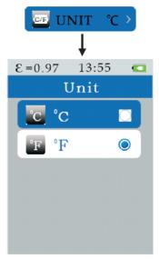
Инструкция по эксплуатации Тепловизор DT-9868
•

5-5 Настройка коэффициента излучения 1. Нажать кнопку «Меню» в меню прибора
2. Нажать кнопку «Вверх» и «Вниз», чтобы выбрать пункт меню EMS 3. Нажать кнопку «Ввод»
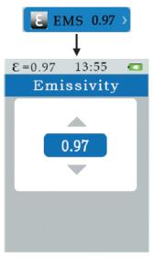
4. Нажать кнопку «Вверх» и «Вниз», чтобы установить коэффициент излучения

5-6 Выбор единицы измерения температуры 1. Нажать кнопку «Меню» в меню прибора
2. Нажать кнопку «Вверх» и «Вниз», чтобы выбрать пункт меню UNIT 3. Нажать кнопку «Ввод»
4. Нажать кнопку «Вверх» и «Вниз», чтобы выбрать единицу °С или °F

10

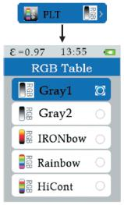
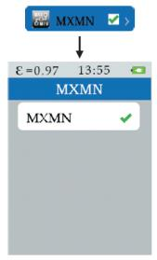
Инструкция по эксплуатации Тепловизор DT-9868

5-7 Вывод на экран максимальной и минимальной температур 1. Нажать кнопку «Меню» в меню прибора
2. Нажать кнопку «Вверх» и «Вниз», чтобы выбрать пункт меню MXMN 3. Нажать кнопку «Ввод»
4. Нажать кнопку «Ввод», чтобы вывести на экран тепловизора максимальное и минимальное значение температур

5-8 Выбор цветовой палитры
1. Нажать кнопку «Меню» в меню прибора
2. Нажать кнопку «Вверх» и «Вниз», чтобы выбрать пункт меню PLТ 3. Нажать кнопку «Ввод»
4. Нажать кнопку «Вверх» и «Вниз», чтобы выбрать цветовую палитру

11

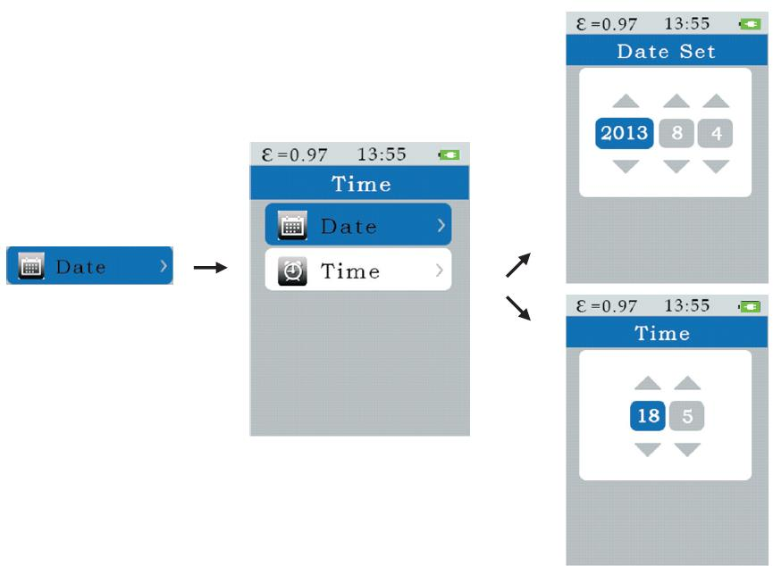
Инструкция по эксплуатации Тепловизор DT-9868
•

5-9 Установка даты и времени
1. Нажать кнопку «Меню» в меню прибора
2. Нажать кнопку «Вверх» и «Вниз», чтобы выбрать пункт меню DATE 3. Нажать кнопку «Ввод»
4. Нажать кнопку «Вверх» и «Вниз», чтобы выбрать дату или время 5. Нажать кнопку «Ввод»
6. Нажать кнопку «Вверх» и «Вниз», чтобы установить дату или время

12

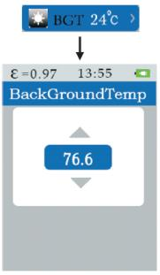
Инструкция по эксплуатации Тепловизор DT-9868

5-10 Установка температуры фона
1. Нажать кнопку «Меню» в меню прибора
2. Нажать кнопку «Вверх» и «Вниз», чтобы выбрать пункт меню BGT 3. Нажать кнопку «Ввод»
4. Нажать кнопку «Вверх» и «Вниз», чтобы выбрать температуру фона

5-11 Включение или выключение сигнализации о превышении максимального или минимального пороговых значений
1. Нажать кнопку «Меню» в меню прибора
2. Нажать кнопку «Вверх» и «Вниз», чтобы выбрать пункт меню ALARM 3. Нажать кнопку «Ввод»
4. Нажать кнопку «Вверх» и «Вниз», чтобы выбрать максимальный или минимальный порог (граничное значение)
5. Нажать кнопку «Ввод»
6. Нажать кнопку «Вверх» и «Вниз», чтобы установить значения максимального или минимального порогов
7. Нажать кнопку «Ввод», чтобы включить или выключить сигнал предупреждения

13

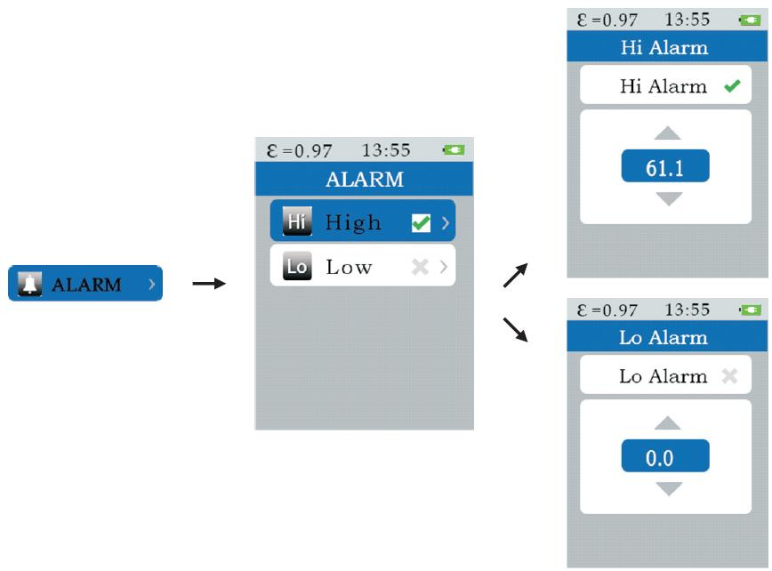
Инструкция по эксплуатации Тепловизор DT-9868
•

5-12 Настройка яркости ЖК-экрана
1. Нажать кнопку «Меню» в меню прибора
2. Нажать кнопку «Вверх» и «Вниз», чтобы выбрать пункт меню BTNESS 3. Нажать кнопку «Ввод»
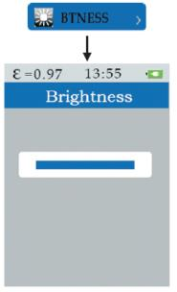
4. Нажать кнопку «Вверх» и «Вниз», чтобы отрегулировать яркость ЖК-экрана тепловизора

14

Инструкция по эксплуатации Тепловизор DT-9868

5-13 Настройка дистанции слияния изображений 1. Нажать кнопку «Меню» в меню прибора
2. Нажать кнопку «Вверх» и «Вниз», чтобы выбрать пункт меню DIS 3. Нажать кнопку «Ввод»
4. Нажать кнопку «Вверх» и «Вниз», чтобы выбрать дистанцию слияния изображений

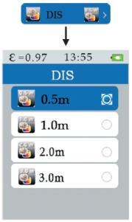
В режиме измерений можно использовать кнопки «Влево» и «Вправо» для настройки дистанции слияния изображений.

6. Замечание

• Коэффициент излучения
Большинство (в 90% случаев измерений) органических материалов, окрашенных или окисленных поверхностей имеют коэффициент теплового излучения, равный 0,95 (предварительно установлен в приборе). Измерение температуры блестящих и полированных металлических поверхностей будет неточным. В этом случае для корректировки показаний необходимо замаскировать измеряемую поверхность липкой лентой или матовой черной краской. Подождать, пока лента нагреется до температуры материала под ней, затем измерить температуру ленты или окрашенной поверхности.

15

Инструкция по эксплуатации Тепловизор DT-9868
3
.

Материал | Коэффициент теплового излучения | Материал | Коэффициент теплового излучения
Асфальт | 0,90 до 0,98 | Ткань (темная) | 0,98
Бетон | 0,94 | Человеческая кожа | 0,98
Цемент | 0,96 | Мыльная пена | 0,75 до 0,80
Песок | 0,90 | Угольная пыль (порошок) | 0,96
Земля | 0,92 до 0,96 | Лак | 0,80 до 0,95
Вода | 0,92 до 0,96 | Лак (матовый) | 0,97
Лед | 0,96 до 0,98 | Резина (черная) | 0,94
Снег | 0,83 | Пластмасса | 0,85 до 0,95
Стекло | 0,90 до 0,95 | Дерево | 0,90
Керамика | 0,90 до 0,94 | Бумага | 0,70 до 0,94
Мрамор | 0,94 | Оксид хрома | 0,81
Гипс | 0,80 до 0,90 | Оксид меди | 0,78
Цементный раствор | 0,89 до 0,91 | Оксид железа | 0,78 до 0,82
Кирпич | 0,93 до 0,96 | Текстиль | 0,90

16

Инструкция по эксплуатации Тепловизор DT-9868

Ред. 150515

